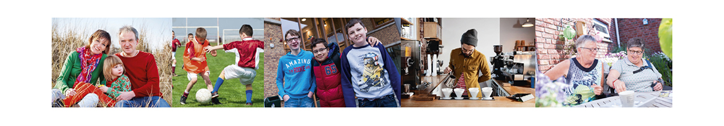
Help je MEE bruggen te bouwen vanuit eigen ervaring?
Als bruggenbouwer ondersteun je mensen die zich in een sociaal kwetsbare situatie bevinden in het versterken en/of uitbreiden van hun netwerk

Op dit moment hebben we vrijwilligersplaatsen voor het project MEE Bruggenbouwen in de regio Arnhem, Nijmegen en Rivierenland.

Taakomschrijving
Als bruggenbouwer ondersteun je mensen die zich in een sociaal kwetsbare situatie bevinden in het versterken en/of uitbreiden van hun netwerk met de inzet van je eigen ervaring. Ook ondersteun je bij het aanleren van nieuwe vaardigheden, zodat meedoen in het maatschappelijke verkeer mogelijk wordt.
Je eigen ervaring speelt een belangrijke rol als bruggenbouwer. Heb je zelf iets ontwrichtends meegemaakt of heb je een aandoening of beperking? Dan weet je als geen ander hoe het voelt om moeilijkheden in het leven te overwinnen. Je weet hoe je deze ervaring kunt delen ter ondersteuning van een ander.

Tijdsbesteding
- De bruggenbouwer begeleidt gemiddeld 1 tot 2 trajecten tegelijk en is hier maximaal 1 dag per week mee bezig
- Na het huisbezoek schrijft de bruggenbouwer een kort verslag voor de coördinator en andere bruggenbouwers uit de intervisiegroep
- Er vindt maandelijks intervisie plaats, 2 uur per bijeenkomst samen met 4 vrijwilligers
- Ongeveer 6 keer per jaar neem je deel aan themabijeenkomsten, zoals het herkennen van en omgaan met mensen met een beperking, herkennen en aangeven van grenzen

Als MEE Bruggenbouwer
- Heb je affiniteit en eigen ervaring met de doelgroep, mensen in een sociaal kwetsbare situatie, vaak door het hebben van een beperking
- Heb je ervaring met thema’s als schulden, eenzaamheid, complexe relaties
- Deel je je eigen ervaring rondom je krachtverhaal, aandoening of beperking op een manier die aansluit bij de situatie of hulpvraag van de hulpvrager
- Maak je makkelijk contact en heb je geduld
- Kun je omgaan met vertrouwelijke informatie
- Ben je in staat om de deelnemer zoveel mogelijk zelf te laten doen: je neemt niet over
- Hou je ervan om mee te draaien in dit project waarbij we samen ontdekken wat het betekent om als ervaringsdeskundige aan de slag te gaan als bruggenbrouwer

Het aanvragen van een Verklaring Omtrent Gedrag is noodzakelijk. De kosten worden door MEE Gelderse Poort vergoed.

wij bieden
- Werkbegeleiding in een groep
- Workshops en themabijeenkomsten
- Reiskostenvergoeding

heb je interesse?
Neem dan contact op met:
- Natasja Janssen, adviseur Expertisecentrum MEE Gelderse Poort: 06-10010267 n.janssen@meegeldersepoort.nl

- Michelle Coenen, adviseur Expertisecentrum MEE Gelderse Poort: 06-10010227 bruggenbouwen@meegeldersepoort.nl

www.meegeldersepoort.nl

MEE Gelderse Poort
Mr. D.U. Stikkerstraat 10
6842 CW Arnhem
088 – 633 00 00
info@meegeldersepoort.nl

